Урок української мови в 5 класі
Модельна навчальна програма «Українська мова. 5-6 класи» для закладів загальної середньої освіти (автори: Заболотний О.В., Заболотний В.В., Лавринчук В.П., Плівачук К.В., Попова Т.Д.) «Рекомендовано Міністерством освіти і науки України» (наказ Міністерства освіти і науки України від 12.07.2021 No 795)
Підручник
Заболотний О.В., Заболотний В.В. Українська мова: 5 клас.

Тема уроку. Узагальнювальне слово в реченні з однорідними членами. Двокрапка перед однорідними членами речення після узагальнювального слова. Тире перед узагальнювальним словом.

Мета: формування ключових компетентностей (володіння державною мовою, здатність спілкуватися нею)

Перебіг уроку

Таксономія Блума. Оцінювання кольоровими фішками.

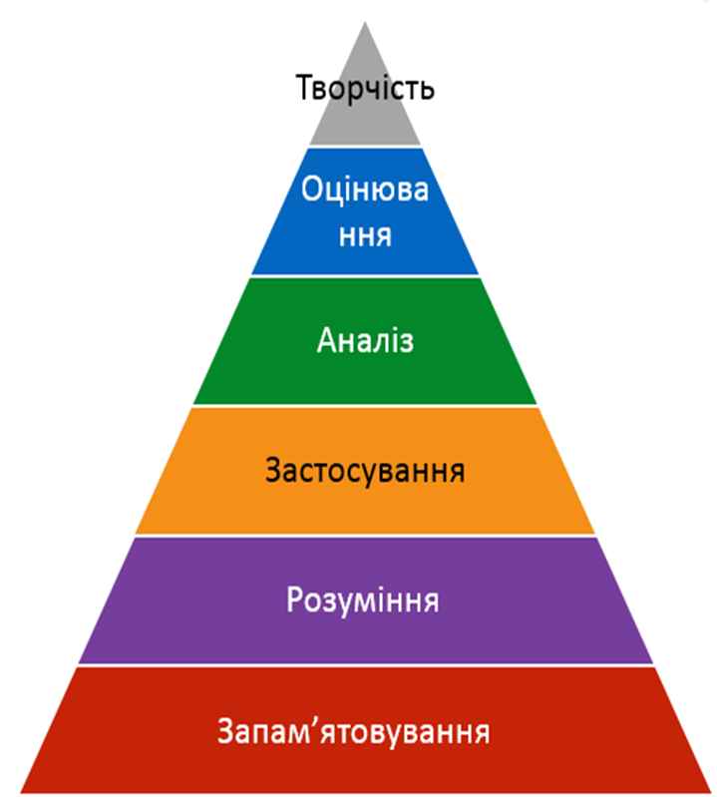
- Знання
Дайте відповіді на питання (кубик Блума):
Чарівний кубик
Кожен за правильну відповідь одержує фішку квадратик червоного, жовтого, зеленого
- Які члени речення називають однорідними?
- Які розділові знак ставляться при однорідних членах без сполучників та при однорідних членах, які поєднані сполучником і, й (та в значенні і)?
- Які розділові знаки ставляться при однорідних членах, який поєднаним сполучником і, й (та в значенні і), якщо цей сполучник повторюється?
- Як визначити узагальнювальне слово при однорідних членах речення? Що таке узагальнювальне слово?
- Який розділовий знак ставиться у реченнях з узагальнювальним словом перед однорідними членами?
- Який розділовий знак ставиться у реченнях з узагальнювальним словом після однорідних членів?

- Розуміння
У групах. Оберіть кубик одного з кольорів. Сядьте в групи за одним кольором кубика
Знайдіть у тексті однорідні члени речення та узагальнювальні слова при них. Поясніть розділові знаки в реченнях.
На полях і на лугах килимом стеляться різні квіти: великі і малі. Сліпуче-білі і яскраво-сині, помаранчеві і червоні, жовтенькі і блакитні. Їх просто тисячі! Гойдаються на найтонших стеблинках білі та блакитні дзвіночки.
Матінка-природа подарувала нам квіти не випадково. Вони допомагають радіти життю, цінувати кожну мить. Незалежно від погоди і пори року букетик ніжних, легких, беззахисних квітів створить гарний настрій, без слів передасть щирі почуття.
Перевірка: 1 група 1,2 речення
2 група 3,4, 5 речення
3 група 6,7 речення
Фішки

- Застосування
Розставте розділові знаки в реченнях
Квіти прикрашають наші сади міські парки і клумби.
Деякі квіти можна використовувати в лікувальних цілях алое чорнобривці, барвінок.
Барвінок чорнобривці квіти, які є символами України.
Перевірка: 1 група 1 речення
2 група 2 речення
3 група 3 речення
Фішки

- Аналіз
Проаналізуйте речення, у якому з них слід поставити двокрапку, у якому тире, а в якому ні двокрапки, ні тире? Чому?
На моїй клумбі розцвіли півонії, чорнобривці, айстри.
На моїй клумбі розцвіли прекрасні квіти півонії, чорнобривці, айстри.
Півонії, чорнобривці, айстри ось такі квіти посадила я на клумбі.
Перевірка: 1 група 1 речення
2 група 2 речення
3 група 3 речення
Фішки

- Оцінювання
Оціни свої знання й розуміння теми, обери кольоровий стікер
Зелений «упевнений у своїх знаннях»
Жовтий «майже все зрозумів, але ще треба допрацювати тему»
Червоний «ще багато чого не розумію»
Порівняйте, чи співпадає самооцінка з моєю оцінкою?

- Творчість
Розфарбуйте картинку, складіть до неї речення з однорідними членами та узагальнювальним словом, поясніть розділові знаки

Знайдіть у тексті однорідні члени речення та узагальнювальні слова при них. Поясніть розділові знаки в реченнях.
На полях і на лугах килимом стеляться різні квіти: великі і малі. Сліпуче-білі і яскраво-сині, помаранчеві і червоні, жовтенькі і блакитні. Їх просто тисячі! Ніжно-блакитні незабудки радують око. Гойдаються на найтонших стеблинках білі та блакитні дзвіночки.
Матінка-природа подарувала нам квіти невипадково. Вони допомагають радіти життю, цінувати кожну мить. Незалежно від погоди і пори року букетик ніжних, легких, беззахисних квітів створить гарний настрій, без слів передасть щирі почуття.
Розфарбуйте картинку, складіть до неї речення з однорідними членами та узагальнювальним словом, поясніть розділові знаки
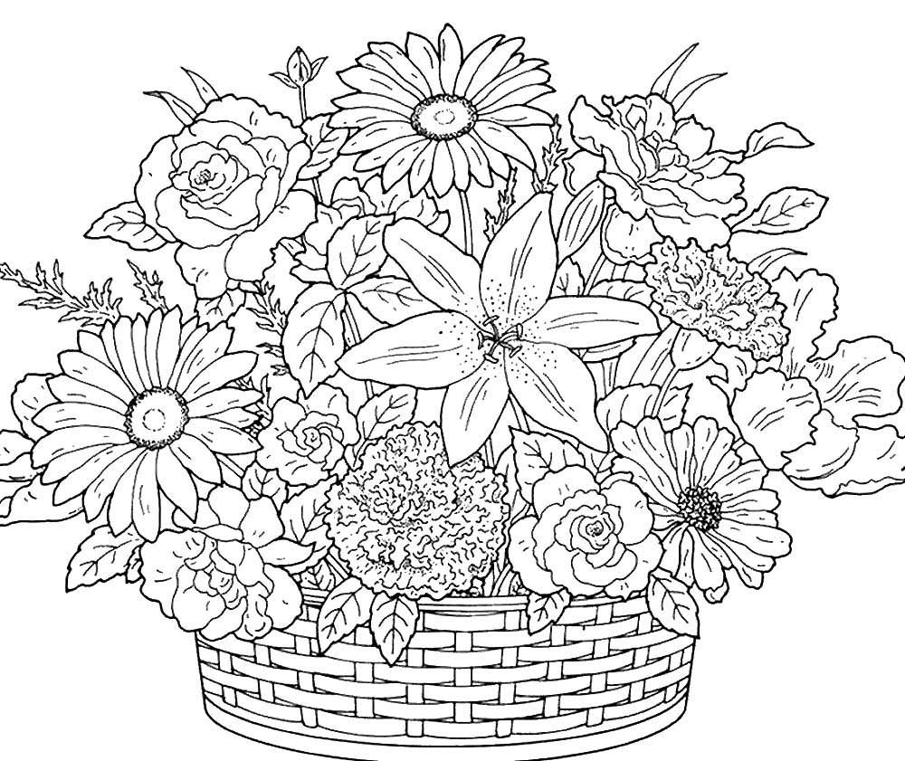
Дом. завдання. Напишіть речення про квіти з однорідними членами. Разом з фотографією квітів розмістіть на дошці
https://padlet.com/

